 

**TIỂU LUẬN TỐT NGHIỆP ĐẠI HỌC**

**NGÀNH CÔNG NGHỆ THÔNG TIN**

TRƯỜNG ĐẠI HỌC CẦN THƠ

KHOA CÔNG NGHỆ THÔNG TIN & TRUYỀN THÔNG

**BỘ MÔN CÔNG NGHỆ THÔNG TIN**

**Đề tài**

**XÂY DỰNG HỆ THỐNG QUẢN LÝ HỢP TÁC XÃ VÀ GHI NHẬN NHẬT KÝ TRỒNG CÂY ĂN TRÁI**

**Cán bộ hướng dẫn:**

ThS. Sử Kim Anh

**Sinh viên thực hiện:**

Nguyễn Hà Giang

MSSV: B1710440

Mã lớp : HG17V7A1

**Hòa An,2021**

# NHẬN XÉT CỦA GIÁO VIÊN

-----🙡🟑🙣-----

Cần Thơ, ngày ....., tháng 12, năm 2018.

Giáo viên

# LỜI CẢM ƠN

Trãi qua quá trình nghiên cứu và thực hiện đề tài niên luận “Xây Dựng Hệ Thống Quản Lý Hợp Tác Xã Và Ghi Nhận Nhật Ký Trồng Cây Ăn Trái”, tôi nhận được sự quan tâm và giúp đỡ rất nhiều từ Thầy, Cô và bạn bè. Để có thể hoàn thành tốt bài báo cáo tiểu luận của mình, tôi xin gửi lời cảm ơn chân thành đến:

Quý Thầy Cô khoa CNTT&TT trường Đại Học Cần Thơ đã giảng dạy và truyền đạt kiến thức quý báu, bổ ích và tạo điều kiện thuận lợi giúp tôi có được nền tảng kiến thức vững chắc để thực hiện tốt đề tài niên luận này.

Được sự phân công và hướng dẩn của cô Sử Kim Anh, tôi đã thực hiện đề tài “Xây Dựng Hệ Thống Quản Lý Hợp Tác Xã Và Ghi Nhận Nhật Ký Trồng Cây Ăn Trái”. Để có thể hoàn thành đề tài này một cách thuận lợi và thành công nhất, tôi xin chân thành cảm ơn cô Sử Kim Anh, cô là người hướng dẫn, dìu dắt, và cung cấp hầu hết các tài liệu cần thiết trong suốt quá trình thực hiện đề tài. Tôi xin cảm ơn những định hướng, lời khuyên quý báu của cô trong khoản thời gian vừa qua giúp tôi có thể hoàn thành tốt đề tài niên luận của mình. Một lần nữa, tôi xin gửi lòng biết ơn sâu sắc đến cô.

Do phần vì kiên thức còn hạn hẹp, phần vì kinh nghiệm còn hạn chế, kiến thức và kĩ năng lập trình còn ở mức khá, nên không thể nào tránh khỏi những thiếu xót nhất định, chính vì thế tôi rất mong nhận được những góp ý của quý Thầy, Cô và các bạn để tiểu luận được hoàn thiện hơn.

Cuối lời, tôi xin gửi lời chúc đến quý Thầy, Cô cùng tất cả mọi người thật nhiều sức khỏe và thành công trong cuộc sống.

Xin chân thành cảm ơn!

Trân trọng!

|  |  |
| --- | --- |
|  | Cần thơ, ngày .... tháng .... năm 2021 |
|  | Sinh viên thực hiện |
|  |  |
|  | **Nguyễn Hà Giang** |

# MỤC LỤC

NHẬN XÉT CỦA GIÁO VIÊN i

LỜI CẢM ƠN ii

MỤC LỤC iii

MỤC LỤC BẢNG v

MỤC LỤC HÌNH ẢNH v

TÓM TẮT viii

CHƯƠNG 1: TỔNG QUAN 1

1.1 ĐẶT VẤN ĐỀ 1

1.1.1 Hiện trạng 1

1.2 CÁC NGHIÊN CỨU LIÊN QUAN 1

1.3 MỤC TIÊU ĐỀ TÀI 2

1.3.1 Cơ sở lý thuyết 2

1.3.2 Phạm vi chức năng 2

1.3.3 Phạm vi yêu cầu kỹ thuật 3

CHƯƠNG 2: CƠ SỞ LÝ THUYẾT 4

**2.1.** **NGÔN NGỮ LẬP TRÌNH PHP** 4

**2.2.** **TỔNG QUAN VỀ LARAVEL FRAMEWORK** 5

2.2.1. Giới thiệu về Laravel 5

2.2.2. Bảo mật trong Laravel 6

2.2.3. Các tính năng cơ bản của Laravel framework 6

2.2.4. Cấu trúc thư mục của Laravel 8

2.2.5. Một số lệnh cơ bản trong Laravel 10

2.2.6. CMS – Voyager 11

2.2.7. Yêu cầu máy chủ để chạy Laravel 14

**2.3.** **MÔ HÌNH MVC - NGUYÊN LÝ HOẠT ĐỘNG CỦA LARAVEL FRAMEWORK** 14

2.3.1. Giới thiệu mô hình MVC 14

2.3.2. Ưu Điểm Của Mô Hình MVC 15

2.3.3. Các thành phần trong mô hình MVC 15

2.3.4. Cách thức hoạt động của Laravel dựa trên mô hình MVC 17

**2.4.** **HỆ QUẢN TRỊ CƠ SỞ DỮ LIỆU MYSQL VÀ PHPMYADMIN** 17

2.4.1. MySQL 17

2.4.2. PhpMyAdmin 18

**2.5.** **BOOTSTRAP 4** 18

**2.6.** **AJAX & JQUERY** 20

2.6.1. Ajax 20

2.6.2. jQuery 20

CHƯƠNG 3: NỘI DUNG VÀ KẾT QUẢ NGHIÊN CỨU 21

**3.1.** **ĐẶC TẢ HỆ THỐNG** 21

**3.2.** **PHÂN TÍCH HỆ THỐNG** 21

3.2.1. Kiến trúc tổng thể hệ thống (sơ đồ use case) 21

3.2.2. Tìm hiểu về các thực thể 21

3.2.3. Xác định mối quan hệ và mối kết hợp bản số giữa các thực thể 21

**3.3.** **KẾT QUẢ XÂY DỰNG HỆ THỐNG** 21

CHƯƠNG 4: KẾT LUẬN VÀ HƯỚNG PHÁT TRIỂN 21

**4.1.** **KẾT QUẢ ĐẠT ĐƯỢC** 21

**4.2.** **NHẬN XÉT** 21

**4.3.** **HƯỚNG PHÁT TRIỂN** 21

TÀI LIỆU THAM KHẢO 22

MỤC LỤC BẢNG

MỤC LỤC HÌNH ẢNH

Bảng 1: DANH MỤC KÝ HIỆU VÀ CHỮ VIẾT TẮT

|  |  |
| --- | --- |
| **Ký hiệu/chữ viết tắt** | **Diễn giải** |
| AJAX | Asynchronous JavaScript and XML. |
| CSDL | Cơ sở dữ liệu. |
| CSS | Cascading Style Sheets (được dùng để miêu tả cách trình  bày các tài liệu viết bằng ngôn ngữ HTML và XHTML). |
| ER | Viết tắt của Entity Relationship Model (mô hình thực thể kết hợp). |
| MVC | Model-View-Controller là một kiểu kiến trúc phần mềm trong kỹ thuật phần mềm. |
| PHP | Hypertext Preprocessor là ngôn ngữ lập trình để phát triển ứng dụng web. |
| RS | Recommender System (hệ thống gợi ý). |
| SQL | Là chữ viết tắt Structured Query Language, là ngôn ngữ truy vấn mang tính cấu trúc. |
| HTX | Viết tắt của từ Hợp Tác Xã |

# TÓM TẮT

# CHƯƠNG 1: TỔNG QUAN

## ĐẶT VẤN ĐỀ

### Hiện trạng

Với sự phát triển nhanh cả về số lượng và chất lượng, đến nay khu vực kinh tế tập thể (KTTT), hợp tác xã (HTX) đã xuất hiện nhiều loại hình HTX kiểu mới hoạt động hiệu quả; từng bước khẳng định vị trí, vai trò trong nền kinh tế quốc dân. Mặc dù vậy, trong bối cảnh nền kinh tế cạnh tranh ngày càng gay gắt, nhất là dưới tác động của dịch Covid-19, những điểm yếu vốn tồn tại từ lâu của khu vực này sẽ lại bộc lộ nếu không có thêm các trợ lực hợp lý, kịp thời.

Tính đến 31/12/2018, toàn quốc có 22.861 hợp tác xã (trong đó có 13.856 hợp tác xã nông nghiệp, 9.005 hợp tác xã phi nông nghiệp), thu hút gần 6 triệu thành viên tham gia. Số lao động làm việc trong hợp tác xã khoảng 1.2 triệu người.

HTX đóng vai trò quan trọng đối với kinh tế hộ, cá thể thành viên thông qua các dịch vụ hoặc việc làm cho thành viên, nhất là thành viên HTX nông nghiệp như: Giảm chi phí đầu vào, tăng sản lượng đầu ra; tạo việc làm và thu nhập ổn định cho hộ gia đình, thành viên; góp phần cải thiện thu nhập, xóa đói, giảm nghèo, đảm bảo an sinh xã hội tại địa phương.

Bên cạnh những kết quả đạt được, khu vực KTTT, HTX cũng không tránh khỏi những khó khăn gặp phải trong quá trình triển khai hoạt động kinh doanh HTX, việc quản lý trong mô hình kinh doanh HTX sẽ trở nên khó khăn,dễ gây thất thoát về tài chính cũng như hàng hóa. Nhận thấy những bất cập trên, tôi quyết định thực hiện và triển khai đề tài “Xây Dựng Hệ Thống Quản Lý Hợp Tác Xã Và Ghi Nhận Nhật Ký Trồng Cây Ăn Trái”, nhằm tạo ra một website quản lý có tổ chức, chi tiết nhất về mọi mặt trong vấn đề quản lý hợp tác xã.

## CÁC NGHIÊN CỨU LIÊN QUAN

Trên thực tế đã có rất nhiều phần miềm, cũng như website cung cấp các dịch vụ hỗ trợ quản lý cho các tổ chức kinh doanh.Tuy nhiên, khi đưa vào sử dụng cho tối tượng kinh doanh là HTX thì chưa đáp ứng được nhu cầu đặt ra, mỗi mô hình, mỗi website cung cấp một số ít các chức năng hoặc các chức năng còn rất hạn chế.

Chính vì điều đó em đã thực hiện đề tài **“**Xây Dựng Hệ Thống Quản Lý Hợp Tác Xã Và Ghi Nhận Nhật Ký Trồng Cây Ăn Trái**”** dành riêng cho việc quản lý các mô hình kinh doanh HTX hiện nay, Mô hình cũng kế thừa những ưu điểm của các website đi trước và bổ sung, chỉnh sửa các chức năng phù hợp giúp người dùng tiếp cận, sử dụng và quản lý dễ dàng từ đó mang lại nhiều lợi nhuận hơn cho HTX cũng như tiết kiệm được rất nhiều thời gian.

## MỤC TIÊU ĐỀ TÀI

Nhận thấy việc thực hiện quản lý trong tổ chức hợp tác xã hiện nay còn nhiều bất cập, chưa có tổ chức rõ ràng, dữ liệu và các thông tin không được lưu hoặc chỉ lưu trữ bằng giấy A4, việc truy xuất các thông tin liên quan đối với mỗi đối tượng trong mô hình HTX còn gặp rất nhiều khó khăn, mất thời gian. Vì vậy, mục tiêu chính của đề tài “XÂY DỰNG HỆ THỐNG QUẢN LÝ HỢP TÁC XÃ VÀ GHI NHẬN NHẬT KÝ TRỒNG CÂY ĂN TRÁI” là nghiên cứu và xây dựng hệ thống quản lý hợp tác xã cùng với chức năng ghi nhận nhật kí trồng cây, giúp việc quản lí HTX trở nên trực quan và dễ dàng hơn.

Cung cấp giao diện thân thiện người dùng, dễ dàng tiếp cận và thao tác, đặc biệt là phần chức năng quản lý được thiết kế chi tiết và khá bao quát..

### Cơ sở lý thuyết

Vận dụng các kiến thức đã được học trên lớp đảm bảo nắm được cốt lỏi vấn đề, nắm vững những kĩ năng cơ bản để thực hiện đề tài:

* Vận dụng kiến thức đã học về phân tích và thiết kế hệ thống thông tin để phân tích và thiết kế cơ sở dữ liệu phục vụ cho đề tài.
* Tìm hiểu về mô hình kinh doanh HTX
* Nắm vững kiến thức về hệ quản trị cơ sở dữ liệu MySQL.
* Hiểu và nắm cấu trúc của Laravel Framework, cách xây dựng và vận hành website theo mô hình MVC.
* Nắm kiến thức về ngôn ngữ lập trình web như: HTML, PHP, CSS, Javascript, jQuery, Ajax.
* Sử dụng Bootstrap 3 để thiết kế giao diện website.
* Nghiên cứu, tìm hiểu quy trình xây dựng cũng như các nghiệp vụ website quản lý.

### Phạm vi chức năng

Xây dựng hệ thống dựa trên cách tổ chức chung của mô hình HTX với các chức năng được thiết kế mở và miềm dẻo, tính ứng dụng linh hoạt cho nhiều ngành nghề cũng như lĩnh vực và ngành hang kinh doanh mà mô hình HTX hướng đến:

* Đối với tài khoản có chức năng quản lý (có tài khoản quản lý với quyền cao nhất), tài khoản này sẽ đăng ký thêm các tài khoản dưới quyền, chia các chức năng theo từng thành viên có các chức vụ cụ thể trong mô hình HTX để tiện cho việc quản lý:
  + Quản lý thành viên:
* Quản lý danh sách thành viên (bao gồm thông tin chi tiết về nhân viên).
* Thêm, sửa, xóa nhân viên.
* Cấp và thu hồi quyền sử dụng của các tài khoảng trong hệ thống
* Đổi mật khẩu
  + Quản lý kho hàng:
* Thông tin kho: Dánh sách kho hàng, danh sách ngành hàng, danh sách nhóm hàng, danh sách hàng hóa.
* Thêm mới, sửa và xóa hàng hóa.
* Khởi tạo hàng tồn đầu
* Phiếu nhập kho
* Phiếu xuất kho
* Cập nhật giá hàng hóa
* Kiểm kho
* Thống kê hàng tồn
* Báo cáo kho hàng
  + Quản lý mua hàng:
* Nghiệp vụ: phiếu nhập hàng, phiếu trả hàng, phiếu chi tiền
* Danh sách thống kê: Danh sách phiếu nhập hàng, danh sách phiếu trả hàng, danh sách phiếu chi tiền, báo cáo mua hàng.
* Quản lý thông tin mua hàng: nhóm khách hàng – nhà cung cấp, khách hàng – nhà cung cấp, kho hàng, hàng hóa.
  + Quản lý bán hàng:
* Nghiệp vụ: Phiếu báo giá, phiếu đặt hàng, phiếu xuất hàng, phiếu thu tiền
* Danh sách thống kê: Danh sách báo giá hàng hóa,danh sách phiếu báo giá, danh sách phiếu đặt hàng, danh sách phiếu xuất hàng, danh sách phiếu thu tiền, báo cáo bán hàng.
* Quản lý thông tin bán hàng: Nhóm khách hàng, khách hàng, kho hàng, hàng hóa, phương thức thanh toán, kỳ hạn thanh toán,
  + Quản lý thu chi:
    - Nghiệp vụ: Phiếu thu, phiếu chi, danh sách phiếu thu, danh sách phiếu chi.
    - Danh sách thống kê: báo cáo khoản chi, báo cáo các khoản thu, báo cáo các khoản chiếc khấu.

### Phạm vi yêu cầu kỹ thuật

Trong quá trình sử dụng website đảm bảo các yêu cầu cần thiết sau:

* An toàn và bảo mật thông tin hệ thống cũng như thông tin cá nhân người dùng.
* Giao diện thân thiện, thao tác dễ dàng và tốc độ truy xuất nhanh.
* Đảm bảo tính chính xác và ràng buộc toàn vẹn dữ liệu.
* Hệ thống dễ mở rộng và phát triển.
* Sử dụng hệ quản trị cơ sở dữ liệu SQL server quản lý CSDL.
* Sử dụng ngôn ngữ lập trình web như: HTML5, PHP, CSS, Javascript, jQuery, Ajax, Bootstrap 4.
* Lập trình trên nền tảng Laravel framework, xây dựng và vận hành trang web theo mô hình MVC.
* Tuân thủ đúng đắng về mặt hợp pháp trong việc xây dựng mô hình quản lý theo “[Theo Điều 29 Luật Hợp tác xã 2012](http://thanhlapdoanhnghiep.pro.vn/thu-tuc-p/40/888/dieu-29-luat-hop-tac-xa-co-cau-to-chuc.aspx)”.

# CHƯƠNG 2: CƠ SỞ LÝ THUYẾT

* 1. **NGÔN NGỮ LẬP TRÌNH PHP**

PHP (Hypertext Preprocessor) là ngôn ngữ lập trình kịch bản cho các ứng dụng web, thực thi ở phía máy chủ (khác với HTML, DHTML, JavaScript, thực thi ở phía máy khách, trình duyệt web). Mục tiêu của ngôn ngữ là cho phép các nhà phát triển ứng dụng web viết các trang có nội dung động một cách nhanh chóng.

Khi ai đó truy cập trang web PHP, máy chủ web xử lý các mã PHP. Sau đó, phần nó cần để hiển thị cho khách bao gồm nội dung và hình ảnh giấu các thao tác thực thi bên trong khác như thao tác tập tin, tính toán, sau đó chuyển kết quả thực thi về dạng HTML, gửi lại trình duyệt web của khách truy cập

Ngôn ngữ lập trình PHP được phát triển lần đầu vào năm 1994 bởi Rasmus Lerdorf. Tháng 6 năm 1995, phiên bản PHP/FI 1.0 được phát hành công khai trên nhóm thảo luận, để thúc đẩy sự cải tiến mã nguồn phát hiện lỗi. Phiên bản này có các chức năng cơ bản của các phiên bản PHP hiện nay

Năm 1997, Andi Gutmans và Zeev Suraski đã viết lại bộ phân tích cú pháp và phát triển ngôn ngữ lập trình PHP 3, đổi tên là PHP – Hypertext Preprocessor.

Năm 2004, Zend Engine phát hành PHP 5 bao gồm các tính năng mới như hỗ trợ cải thiện cho lập trình hướng đối tượng, các đối tượng dữ liệu PHP mở rộng và cải thiện hiệu suất.

Năm 2015, PHP 7 được giới thiệu, đây là phiên bản mới nhất hiện nay và được trông đợi nhất bởi có nhiều thay đổi về cú pháp, bổ sung các thư viện hiện đại giúp ngôn ngữ PHP trở nên đa dạng hơn.

* Một số tính năng mới của PHP 7
* Tốc độ nhanh gấp hai lần so với các phiên bản cũ do việc sử dụng bộ core Zend Engine mới nên tốc độ của PHP7 tăng lên cho dù là framework hay CMS (Content Management System – hệ thống quản trị nội dung) thì hiệu suất xử lý đều tăng lên gấp đôi.
* Cho phép khai báo kiểu chính xác.
* Có nhiều toán tử mới trong phiên bản này
* Lợi ích của ngôn ngữ lập trình PHP
* Mã nguồn mở nên việc cài đặt rất dễ dàng, miễn phí. Vì thế PHP được cài đặt phổ biến trên các web server thông dụng như Apache, IIS,…
* Tính cộng đồng lớn vì là một ngôn ngữ mã nguồn mở cùng với sự phổ biến của PHP được coi là chất lượng và khả năng ứng dụng rất cao.
* Hỗ trợ thư viện phong phú từ một đoạn code một hàm cho đến framework (Laravel, Zend, CakePHP,…) hay ứng dụng hoàn chỉnh (Joomla, WordPress,…)
* Lập trình hướng đối tượng từ phiên bản thứ 5, PHP đã hỗ trợ hầu hết các đặc điểm nổi bật của lập trình hướng đối tượng.
* Tính bảo mật: PHP cũng cung cấp nhiều cơ chế cho phép triển khai tính bảo mật ứng dụng như session, các hàm filter dữ liệu, kỹ thuật ép kiểu… để tương tác với cơ sở dữ liệu an toàn hơn.
  1. **TỔNG QUAN VỀ LARAVEL FRAMEWORK**
     1. **Giới thiệu về Laravel**

Laravel được phát triển bởi Taylor Otwell, là một framework mã nguồn mở và hoàn toàn miễn phí, hỗ trợ phát triển các dự án dựa trên mô hình MVC (Model-View-Controller). Laravel được sử dụng rộng rãi phổ biến và nhanh chóng trở một framework quan trọng của PHP vì nó cung cấp nhiều tính năng, hữu ích cho quá trình phát triển một ứng dụng. Một trong những lý do khiến Laravel được biết đến và sử dụng rộng rãi là nhờ vào nguồn tài liệu, tại trang chủ của Laravel thì tài liệu hướng dẫn cũng rất chi tiết cho từng phiên bản và dễ tìm kiếm, được hệ thống cho người lập trình viên, cũng như người mới học dễ dàng tiếp cận và tìm hiểu. Với sự hỗ trợ mạnh mẽ của cộng đồng thì khi có bất kỳ vấn đề nào cần giải quyết bạn chỉ cần lên Google hoặc vào trong diễn đàn Stackoverflow, bạn sẽ được hỗ trợ rất nhiệt tình từ cộng đồng. Đề tài niên luận được xây dựng trên phiên bản Laravel 7.

Những tính năng nổi bật của Laravel:

* Nâng cấp, cài đặt với composer
* Thao tác với cú pháp đẹp mắt và đơn giản với Eloquent ORM
* Cung cấp các lệnh cần thiết để phát triển ứng dụng với Artisan
* Hỗ trợ tạo các trường trong cơ sở dữ liệu, thêm các cột trong bảng, tạo mối quan hệ giữa các bảng, với Migrations
* Cung cấp sẵ các tính năng đăng nhập, đăng kí, quên mật khẩu, .. với Authentications
* Hỗ trợ test lỗi để sửa chữa với Unit Testing
* Nhiều tiện ích khác nhau hỗ trợ việc triển khai vào bảo trì ứng dụng.

Những ưu điểm của Laravel framework

* Mã nguồn mở: Laravel được xây dựng với mã nguồn mở và hoàn toàn miễn phí.
* Tốc độ xử lý nhanh: nền tảng này có thể hỗ trợ tạo nên các website, các dự án lớn. Được nhiều người tin dùng và chọn dùng để phát triển dự án.
* Dễ sử dụng: với tính năng này giúp người dùng có thể nhanh chóng nắm bắt và đó cũng là lý do Laravel được đông đảo cộng đồng đón nhận.
* Mô hình MVC (Model – View – Controller) là một kiến trúc phần mềm giúp việc cấu trúc và cách tổ chức code trong dự án được sắp xếp một cách hợp lý dễ dàng trong việc bảo trì và phát triển về sau.
* Module đa dạng: với thư viện đa dạng Laravel được xây dựng dựa trên hơn 20 thư viện khác nhau.
* Tính bảo mật cao: Laravel cung cấp thư viện Middleware đảm bảo khả năng bảo mật được nâng cao với việc quản lý và chứng thực tài khoản người dùng.
* Cộng đồng người dùng rộng lớn: với cộng đồng đông đảo và sẵn sàng hỗ trợ trong quá trình thực hiện và vận hành dự án.
  + 1. **Bảo mật trong Laravel**

Laravel cung cấp nhiều cơ chế bảo mật dữ liệu khác nhau:

* Lưu trữ password: Laravel Hash facade cung cấp phương thức bảo mật Bcrypt và Argon2 cho việc lưu trữ password user. Nếu bạn sử dụng class LoginController và RegisterController, nó sẽ sử dụng Bcrypt trong việc đăng ký và xác thực.
* CSRF Protection/ Cross-site-request forgery: mặc định Laravel sẽ sử dụng token để ngăn chặn CSRF
* Cookies: Mặc định, Laravel sẽ bảo vệ chống lại tấn công SQL injection cả query builder và Eloquent dùng PHP Data Objects (PDO) class.
* Bắt buộc dung Https cho dữ liệu nhạy cảm: HTTPS bảo vệ dữ liệu session, thông tin trong cùng một trang.
  + 1. **Các tính năng cơ bản của Laravel framework**
  + Composer: là một công cụ hỗ trợ cho việc cài đặt Laravel. Ví dụ, cài đặt một project Laravel có tên phpsmart với sự hỗ trợ của composer như sau:

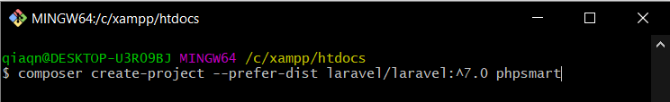

Hình 1: Cài đặt laravel bằng composer

Eloquent ORM (Object Relational Mapping): ánh xạ các đối tượng và quan hệ cơ sở dữ liệu. Trình bày các bảng trong cơ sở dữ liệu dưới dạng các lớp, cung cấp thêm lựa chọn truy cập cơ sở dữ liệu trực tiếp.

* + Application logic: là một phần của phát triển ứng dụng, được sử dụng bởi bộ điều khiển controllers.
  + Routes: hiển thị mối quan hệ giữa các đường dẫn và các liên kết.
  + Restful Controller: cung cấp các tùy chọn để tách các logic phía sau các request http post, get.
  + View: là nơi hiển thị dữ liệu được chỉ định bởi controller.
  + Unit Testing: có vai trò quan trọng trong Laravel, hỗ trợ cho việc phát hiện và ngăn chặn lỗi trong khuôn khổ nhất định.
  + Automatic pagination: Laravel cung cấp tính năng tự động phân trang giúp việc phân trang trở nên đơn giản và dễ dàng.
    1. **Cấu trúc thư mục của Laravel**

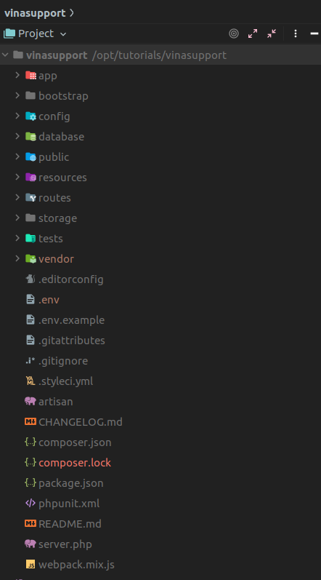

Hình 2: Cấu trúc thư mục Laravel.

Nguồn: <https://vinasupport.com/laravel-la-gi-tong-quan-ve-laravel-php-framework/>

* **Thành phần, mô tả cấu trúc thư mục trong laravel:**

Bảng 3: Thành phần,mô tả cấu trúc thư mục trong Laravel

|  |  |  |
| --- | --- | --- |
| **STT** | **Thành phần** | **Mô tả** |
| 1 | app | Nó là thư mục ứng dụng và bao gồm toàn bộ mãnguồn của dự án. Nó chứa các sự kiện (Event), ngoại lệ (Exception) và khai báo Middeware.  Trong App lại chứa các thành phần con sau:   * **Console**: Nơi bạn định nghĩa ra các lệnh của Laravel. * **Exceptions**: Thư mục này chứa tất cả các phương thức cần thiết để xử lý các ngoại lệ. Nó cũng chứa tệp handle.php xử lý tất cả các trường hợp ngoại lệ. * **Http**: Thư mục Http này chứa các thư mục con controllers, middleware. Vì Laravel tuân theo mô hình MVC nên thư mục này chứa các xử lý để xử lý request của người dùng. * **Models**: Chứa các Class định nghĩa các thành phần để thao tác với CSDL * **Providers**: Chứa tất cả các Service Provider. Khởi đọng ứng dụng một cách bắt buộc, đăng ký sự kiện hoặc thực hiện bất kỳ tác vụ nào khác để chuẩn bị ứng dụng của bạn khi các yêu cầu đến. |
| 2 | **bootstrap** | Thư mục bootstrap chứa tệp app.php khởi động khung. Thư mục này cũng chứa một thư mục bộ đệm chứa các tệp được tạo khung để tối ưu hóa hiệu suất, chẳng hạn như tệp bộ đệm của tuyến đường và dịch vụ. Bạn thường không cần phải sửa đổi bất kỳ tệp nào trong thư mục này. |
| 3 | **config** | Thư mục này chứa tất cả cấu hình (config) của hệ thống của bạn. Nó chứa sẵn các thông tin mặc định như cấu hình database, cache, … |
| 4 | **database** | Thư mục này chứa các thông tin về database migration, seeders |
| 5 | **public** | Thư mục public chứa file index.php, là nơi nhận tất cả các request tới ứng dụng. Thư mục này cũng chứa các nội dung của bạn như hình ảnh, JavaScript và CSS. |
| 6 | **resources** | Thư mục tài nguyên chứa các view template của bạn cũng như các nội dung thô (raw), chưa được biên dịch của bạn như CSS hoặc JavaScript. Thư mục này cũng chứa tất cả các tệp ngôn ngữ của bạn. |
| 7 | **routes** | Thư mục routes chứa tất cả các định nghĩa routing cho ứng dụng của bạn. Mặc định, một số router đươc định nghĩa sẵn bao gồm: web.php, api.php, console.php và channel.php. |
| 8 | **storage** | Thư mục storage chứa các thông tin về log, các views blade đã biên dịch, các file session, file cache và các file khác được tạo bởi framework. |
| 9 | **tests** | Thư mục tests chứa các kiểm tra tự động (Automated Tests). Các mẫu PHPUnit |
| 10 | **vendor** | Thư mục vendor chứa các thư viện PHP phụ thuộc được quản lý bởi Composer |

* + 1. **Một số lệnh cơ bản trong Laravel**

Bảng 4: Một số lệnh cơ bản trong Laravel

|  |  |  |
| --- | --- | --- |
| **STT** | **Lệnh** | **Mô tả chức năng** |
| 1 | make:auth | Tạo cơ chế xác thực người dùng, đăng nhập, đăng ký. |
| 2 | make:controller | Khởi tạo lớp controller mới |
| 3 | make:event | Tạo một lớp sự kiện |
| 4 | make:mail | Tạo lớp quản lý mail |
| 5 | make:middleware | Tạo lớp bộ lọc xác thực |
| 6 | make:model | Tạo lớp model |
| 7 | make:provider | Tạo lớp cung cấp dịch vụ |
| 8 | make:request | Tạo lớp kiểm tra dữ liệu gửi hợp lệ |
| 9 | Make:job | Tạo một lớp công việc |
| 10 | Make:notification | Tạo một lớp thông báo cho ứng dụng |
| 11 | Cache:clear | Xóa toàn bộ cache ứng dụng |
| 12 | Config:cache | Tạo tập tin cấu hình dạng cache |
| 13 | Route:cache | Tạo cache đường dẫn liên kết ứng dụng |
| 14 | Route:clear | Xóa cache đường dẫn ứng dụng |
| 15 | down | Đặt ứng dụng vào chế độ bảo trì. |

* + 1. **CMS – Voyager**
* **CMS – hệ thống quản trị nội dung**
  + Định nghĩa:
    - CMS là chữ viết tắt của Content Management System. Còn gọi là hệ thống quản trị nội dung nhằm mục đích giúp dễ dàng quản lý, chỉnh sửa nội dung. Nội dung ở đây là text, video, nhạc, hình ảnh, files… CMS là nơi người quản trị Website có thể cập nhật,thay đổi nội dung trên Website. Một hệ thống CMS tốt sẽ cho phép vận hành Website mà không cần sự can thiệp, hỗ trợ từ người lập trình trang web.
    - Hệ thống CMS giúp tiết kiệm thời gian quản lý, chi phí vận hành và bảo trì nên hiện nay có rất nhiều công ty sử dụng. Không chỉ là công ty mà hiện nay các blog cá nhân cũng ra đời nhiều, giải pháp sử dụng CMS giúp dễ dàng xây dựng website và quản lý nội dung. Bên cạnh đó còn tiết kiệm được chi phí xây dựng website.

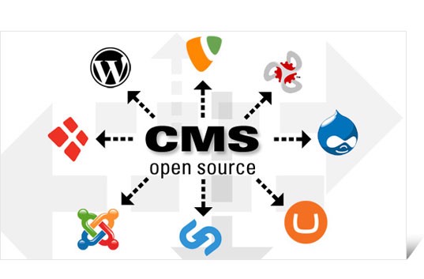

* Chức năng cơ bản của CMS:
  + Quản lý version
  + Quản lý nội dung
  + Sitemap
  + Tìm kiếm
  + Quản lý quyền sử dụng
  + Cập nhật Homepage
* Phân loại CMS:
  + CMS mã nguồn mở: Do sự phát triển của công nghệ và ngôn ngữ. Có rất nhiều mã nguồn mở được sử dụng phổ biến trên thế giới, giúp xử lý những bài toán xây dựng Website phục vụ cho cá nhân và doanh nghiệp như WordPress, Joomla, Drupal, Magento
  + CMS tự code hay xây dựng, Framework: Chúng hoàn toàn khác với các CMS Open Source kể trên. Khi tự xây dựng CMS, tất cả sẽ được xây dựng lại từ đầu. Mọi thứ sẽ vất vả hơn rất nhiều, nhưng đổi lại bạn có một CMS theo ý mình, có khả năng tùy biến linh hoạt nhất. Bạn có thể xử lý những bài toán đòi hỏi những thứ từ đơn giản tới phức tạp, theo mọi quy trình, mọi yêu cầu mà bạn muốn.
  + CMS được build sẵn và mất phí: Đó là các CMS được build sẵn và đóng gói, bạn chỉ việc mua license, đóng phí support hàng năm và yên tâm làm nội dung hoặc bán hàng. Những việc như vận hành hệ thống, sửa lỗi hay nâng cấp đều do đơn vị cung cấp làm. Hệ thống có nhiều chức năng hữu ích có sẵn, hoạt động ổn định.
* **VOYAGER**
  + **Voyager** 1 mã nguồn mở cho **Laravel**. Nó sẽ giúp chúng ta xây dựng một ứng dụng quản trị hoàn chỉnh và qua đó giảm tải thời gian phát triển cho dự án của mình
  + Điểm mạnh của voyager:
    - Hỗ trợ rất tốt cho việc thiết kế trang web dang page-block: nói đơn giản dễ hiểu thì 1 trang web có nhiều page, và mỗi page được chia nhỏ ra thành từng cụm /phần để tiện xử lý dữ liệu và có thể lắp ráp 1 cách nhanh chóng để hoàn thiện trang web.
    - Voyager có thể cho phép người dùng quản lý được database, thêm/sửa/xóa các trường, thay đổi các thuộc tính của database ngay trên trang quản trị. Thậm chí, khi tạo mới 1 bảng, nó còn có thể tạo file model của bảng đó luôn cho chúng ta. Chức năng compass của voyager vì nó có thể gửi được lệnh php artisan ngay trực tiếp trên hosting
    - Xem log trưc tiếp trên hosting. Đỗi với mỗi developer là khi web đang chạy online mà bỗng có bug thì fix sắp mặt, mà việc tìm bug để fix dưới local đã cực rồi, trên hosting thì càng khó, nhưng với voyager chức năng logs sẽ giúp chúng ta đỡ vất vả hơn trong việc tìm bug.
  + Cài đặt và cáu hình Voyager:
    - Sử dụng composer để cài đặt Voyager:



Hình 3: Lệnh cài voyager bằng composer.

* + - Thêm packageVoyager vào service Providers trong file config/ app.php

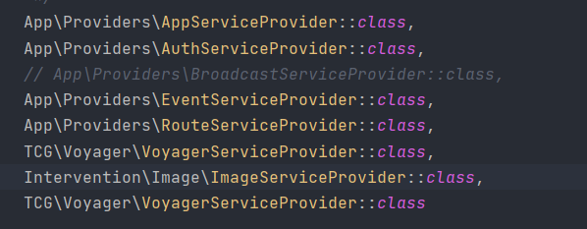

* + - Tiến hành chạy lệnh artisan để tạo các file cần thiết cho màn hình admin



Hình 4: Tạo file cầm thiết cho màn hình admin.

* + - Đăng nhập vào trang quản trị:
      * Khởi động ứng dụng với lệnh: php artisan serve
      * Sau đó truy cập: <http://localhost:8000/admin> Sử dụng thông tin đăng nhập mặc định admin@admin.com / password để đăng nhập

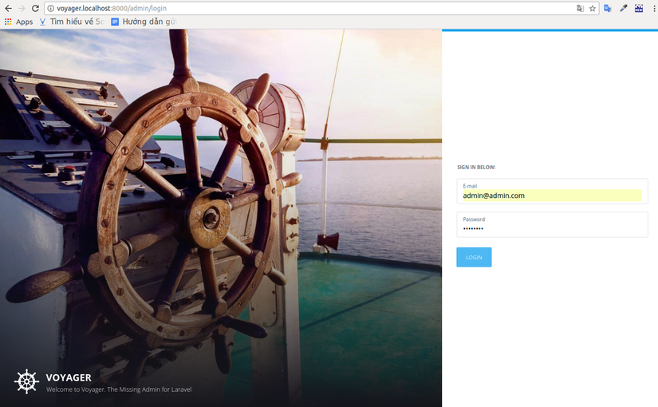

Hình 5: Màn hình đăng nhập voyager

* + 1. **Yêu cầu máy chủ để chạy Laravel**

Máy chủ cần đáp ứng các yêu cầu sau:

* PHP> = 7.1.3
* Hỗ trợ OpenSSL PHP mở rộng.
* Hỗ trợ PDO PHP mở rộng.
* Mbstring PHP mở rộng.
* Phần mở rộng Tokenizer PHP.
* XML PHP mở rộng.
* JSON PHP mở rộng.
  1. **MÔ HÌNH MVC - NGUYÊN LÝ HOẠT ĐỘNG CỦA LARAVEL FRAMEWORK** 
     1. **Giới thiệu mô hình MVC**

MVC là mô hình thiết kế được sử dụng trong kỹ thuật phần mềm. MVC là viết tắt của Model – View – Control, chia mã nguồn code thành 3 thành phần chính, mỗi thành phần có một nhiệm vụ riêng biệt và xử lý độc lập với nhau.

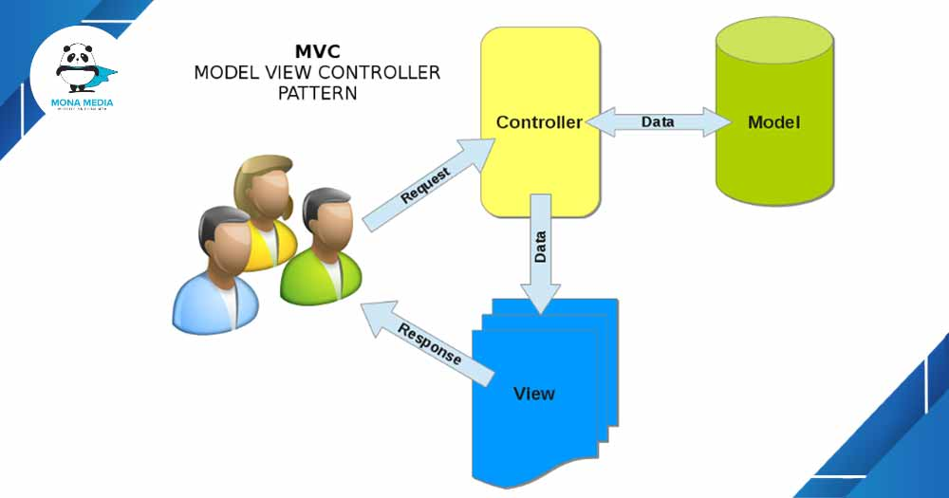

Hình 6: Mô hình MVC.

* + 1. **Ưu Điểm Của Mô Hình MVC**
* Nhiều chế độ View có thể được thực hiện cho các Model
* Phân vùng nhiệm vụ giúp Lập trình viên chuyên sâu trong việc phát triển và nâng cấp trong tương lai.
* Lý thuyết MVC hoạt động có hành vi ghép thấp giữa các mô hình, khung nhìn và bộ điều khiển.
* Nhiều Lập trình viên có thể cùng làm việc trên Model, View, Controller cùng một lúc. Điều này giúp việc gia tăng nhân lực để tăng tốc độ dự án là khả thi.
* Các View cho một mô hình cần thiết được nhóm lại với nhau
  + 1. **Các thành phần trong mô hình MVC**

Mô hình MVC được chia làm 3 lớp xử lý gồm Model – View – Controller:

* Model: là một lớp dữ liệu có cấu trúc giống với “bảng” trong cơ sở dữ liệu. Chính là nơi tương tác trực tiếp với cơ sở dữ liệu của hệ thống, với nhiều chức năng như kết nối cơ sở dữ liệu, thêm sửa xóa và truy vấn dữ liệu.
* View: là nơi chứa các giao diện, các form nhập liệu, hình ảnh. View có vai trò hiển thị dữ liệu và chính là nơi giúp người dùng tương tác với hệ thống.
* Controller: nhận các yêu cầu xử lý được gửi từ người dùng, bao gồm những class, function xử lý nhiều nhiệm vụ, truy xuất dữ liệu và thông tin cần thiết nhờ các lớp Model cung cấp và hiển thị dữ liệu cho người dùng thông qua View.
  + 1. **Cách thức hoạt động của Laravel dựa trên mô hình MVC**

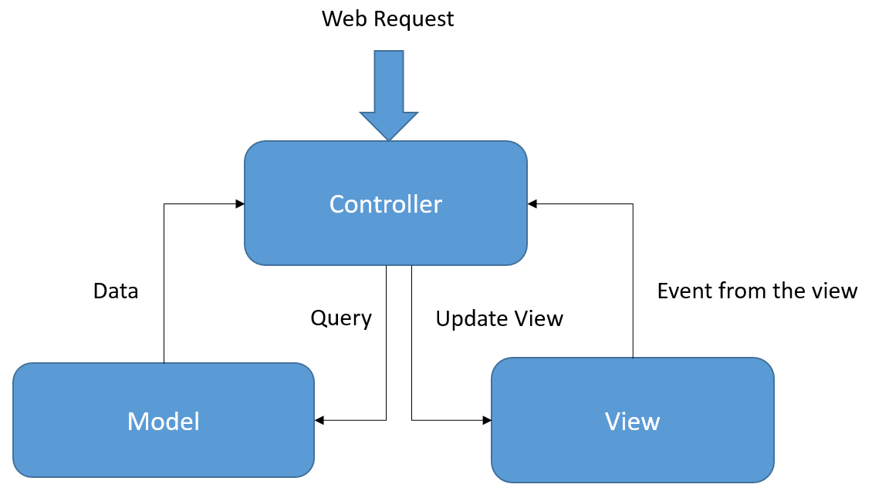

Hình 7: Nguyên lý hoạt động của Laravel.

Nguồn: <https://thuvienhuongdan.com/mvc-la-gi-quy-trinh-hoat-dong-cua-mo-hinh-mvc-848.html>

* Khi người dùng gửi một yêu cầu đến web server, web server nhận yêu cầu và chuyển sang bộ định tuyến “Routing”.
* Route nhận được yêu cầu từ người dùng và chuyển hướng đến phương thức của lớp Controller thích hợp dựa trên đường dẫn url.
* Controller sẽ thực hiện việc điều hành và đưa phản hồi phù hợp với tương tác từ phía người dùng.
* Controller sẽ gọi đến View và gửi trả kết quả cho người dùng. Khi cần truy vấn đến CSDL, Controller sẽ tương tác với Model, để truy xuất các thông tin cần thiết, lúc này Controller thực hiện gọi đến View và gửi kết quả về cho trình duyệt.
  1. **HỆ QUẢN TRỊ CƠ SỞ DỮ LIỆU MYSQL VÀ PHPMYADMIN**
     1. **MySQL**

MySQL là cơ sở dữ liệu tốc độ cao, ổn định và dễ sử dụng, có tính khả chuyển, hoạt động trên nhiều hệ điều hành cung cấp một hệ thống lớn các hàm tiện ích.

Là [hệ quản trị cơ sở dữ liệu](https://vi.wikipedia.org/wiki/H%E1%BB%87_qu%E1%BA%A3n_tr%E1%BB%8B_c%C6%A1_s%E1%BB%9F_d%E1%BB%AF_li%E1%BB%87u) [mã nguồn mở](https://vi.wikipedia.org/wiki/Ph%E1%BA%A7n_m%E1%BB%81m_ngu%E1%BB%93n_m%E1%BB%9F) với tốc độ xử lý nhanh và tính bảo mật cao, MySQL thích hợp cho các ứng dụng có truy cập CSDL trên internet. MySQL có nhiều phiên bản cho các hệ điều hành khác nhau: phiên bản Win32 cho các hệ điều hành [Windows](https://vi.wikipedia.org/wiki/Microsoft_Windows), [Linux](https://vi.wikipedia.org/wiki/Linux), [Unix](https://vi.wikipedia.org/wiki/Unix),...

MYSQL là nơi lưu trữ những thông tin dữ liệu trên các hệ thống viết bằng NodeJs, PHP và được sử dụng với nhiều ngôn ngữ khác nhau.

* **Một số đặc điểm của MySQL**:
* MySQL là một phần mềm quản trị CSDL (tương tự với SQL Server của Microsoft).
* MySQL quản lý dữ liệu thông qua các cơ sở dữ liệu, mỗi cơ sở dữ liệu có thể có nhiều bảng quan hệ chứa dữ liệu.
* Dễ dàng sử dụng: MySQL có thể dễ dàng cài đặt và sử dụng.
* Giàu tính năng: MySQL hỗ trợ rất nhiều chức năng SQL được mong chờ từ một hệ quản trị cơ sở dữ liệu quan hệ - cả trực tiếp và gián tiếp.
* Bảo mật: Có rất nhiều tính năng bảo mật, một số ở cấp cao đều được xây dựng trong MySQL.
* Khả năng mở rộng và mạnh mẽ: MySQL có thể xử lý rất nhiều dữ liệu và đặc biệt nó có thể được mở rộng khi cần thiết.
* Tốc độ xử lý nhanh: MySQL làm việc rất hiệu quả và tiết kiệm chi phí, do đó nó làm tăng tốc độ thực thi.
  + 1. **PhpMyAdmin**

PhpMyAdmin được viết bằng ngôn ngữ PHP là một công cụ mã nguồn mở, dùng để xử lý trong việc quản trị MySQL thông qua một trình duyệt web. Với phpMyadmin người dùng có thể thực hiện được nhiều tác vụ khác nhau như khi sử dụng cửa sổ dòng lệnh. Các tác vụ này bao gồm việc tạo, cập nhật và xoá các cơ sở dữ liệu, các bảng, các trường, dữ liệu trên bảng, phân quyền và quản lý người dùng....

* **Các tính năng được cung cấp bởi chương trình bao gồm:**
* Giao diện web.
* Quản lý cơ sở dữ liệu MySQL.
* Nhập dữ liệu từ [CSV](https://vi.wikipedia.org/w/index.php?title=Comma-separated_values&action=edit&redlink=1) và [SQL](https://vi.wikipedia.org/wiki/SQL).
* Xuất dữ liệu sang các định dạng khác nhau: CSV, SQL, XML, PDF,...
* Quản lý nhiều máy chủ.
* Tạo các truy vấn phức tạp bằng cách sử dụng Query – by - example (QBE).
* Tìm kiếm trong cơ sở dữ liệu.
* Chuyển đổi dữ liệu được lưu trữ thành các định dạng bằng cách sử dụng một tập hợp các chức năng được xác định trước, như hiển thị dữ liệu [BLOB](https://vi.wikipedia.org/w/index.php?title=BLOB&action=edit&redlink=1) như hình ảnh hoặc tải về liên kết.
* Giám sát các truy vấn (quy trình).
  1. **BOOTSTRAP 4**

Bootstrap là framework HTML, CSS và JavaScript phổ biến nhất để phát triển các trang web có tính phản hồi, tích hợp di động. Giúp xây dựng website với tính năng responsive, tương thích với nhiều trình duyệt và thiết bị di động.

Bootstrap 4 (viết tắt là BS4) là phiên bản mới của Bootstrap, là framework HTML, CSS và JavaScript phổ biến nhất để thiết kế web đáp ứng, ưu tiên trên nền tảng di động. Tương tự như Bootstrap 3, Bootstrap 4 hoàn toàn miễn phí tải về và tự do sử dụng.

Bootstrap bao gồm các mã CSS và HTML cơ bản cho forms, buttons, tables, navigation, và nhiều thành phần khác trong một website. Hỗ trợ người dùng tránh việc lặp lại các class CSS các đoạn HTML giống nhau trong quá trình thiết kế giúp tiết kiệm được thời gian và công sức.

* **Các lý do vì sao nên sử dụng bootstrap:**
* Bootstrap dễ sử dụng, tương thích với nhiều kích thước màn hình và tính năng ổn định. Với cộng đồng hỗ trợ rộng lớn giúp việc sử dụng càng trở nên dễ dàng.
* Bootstrap cũng như các CSS Framework khác sử dụng dạng grid để định hình giao diện web nên bạn có thể tùy chỉnh dễ dàng. Grid Bootstrap phân ra 12 cột tương tự như Grid960.
* Bootstrap có các bài giới thiệu chi tiết rất dễ học, có ví dụ cho từng biểu mẫu.
* Sử dụng một thư viện JavaScript rất phong phú gần như hỗ trợ tất cả các biểu mẫu cần thiết cho một website.
* Bootstrap có thể tự thiết kế theo ý kiến cá và đây là một trong những điểm mạnh của Bootstrap mà ít có Framework nào hiện tại cạnh tranh được.
* **Một vài ưu điểm của bootstrap:**
* Rất dễ để sử dụng: đơn giản vì được dựa trên HTML, CSS và Javascript chỉ cần có kiến thức cơ bản về ba điều trên là có thể sử dụng bootstrap tốt.
* Responsive: Bootstrap xây dựng sẵn reponsive css trên nhiều thiết bị. Tính năng này khiến cho người dùng tiết kiệm được rất nhiều thời gian trong việc tạo ra một website thân thiện với các thiết bị điện tử, thiết bị cầm tay.
* Tính tương thích cao: tương thích với nhiều trình duyệt (Chrome, Firefox, Internet Explorer, Opera) và trên nhiều thiết bị như iphones, tablets, và desktops.
* **Cấu trúc và tính năng của Bootstrap 4**

Bootstrap chứa các tập tin JavaScript, CSS và fonts đã được biên dịch và nén lại. Ngoài ra, Bootstrap được thiết kế dưới dạng các mô-đun. Do đó,dễ dàng tích hợp với hầu hết các mã nguồn mở như WordPress, Joomla, Magento, …Trong đó, Bootstrap mang đến nhiều chức năng nổi bật:

* Bootstrap cho phép người dùng truy cập vào thư viện “khổng lồ” các thành tố dùng để tạo nên giao diện của một website hoàn chỉnh như font, typography, form, table, grid…
* Bootstrap cho phép bạn tùy chỉnh framework của website trước khi tải xuống và sử dụng nó tại trang web của khung.
* Tái sử dụng các thành phần lặp đi lặp lại trên trang web.
* Bootstrap được tích hợp jQuery. Bạn chỉ cần khai báo chính xác các tính năng trong quá trình lập trình web của bạn.
* Định nghĩa glyphicons nhằm giảm thiểu việc sử dụng hình ảnh làm biểu tượng và tăng tốc độ tải trang.
  1. **AJAX & JQUERY**
     1. **Ajax**

Ajax (Asynchronous JavaScript and XML) là một kỹ thuật xử lý giúp tạo ra sự sinh động cho Website mà không cần phảo reload lại trang tạo cảm giác thân thiện cho người dùng. Ajax là sự kết hợp của một nhóm các công nghệ có sẵn trong Javascript sau đây:

* HTML & CSS: Hiển thị thông tin.
* DOM (Document Object Model): Tương tác với thông tin được hiển thị thông qua Javascript.
* XMLHttpRequest: Trao đổi dữ liệu với Sever một cách không đồng bộ.
* XML: Là định dạng cho dữ liệu truyền Ajax đóng vai trò làm trung gian giữa Client và Server tạo nên sự mượt mà cho ứng dụng Web.

Các ứng dụng truyền thống về bản chất là gửi dữ liệu từ các form, được nhập bởi người sử dụng, tới một máy phục vụ web. Máy phục vụ web sẽ trả lời bằng việc gửi về một trang web mới. Do client phải tạo ra một trang web mới mỗi lần như vậy nên các ứng dụng chạy chậm.

Với các ứng dụng Ajax có thể gửi các yêu cầu tới máy phục vụ web để nhận về chỉ những dữ liệu cần thiết, thông qua việc dùng SOAP (là một giao thức truy cập Web service) hoặc một vài dịch vụ web dựa trên nền tảng XML cục bộ khác. Trên máy thân chủ (client), JavaScript sẽ xử lý các đáp ứng của máy chủ. Kết quả là trang web được hiển thị nhanh hơn vì lượng dữ liệu trao đổi giữa máy chủ và trình duyệt web giảm đi rất nhiều.

* Ưu điểm:
* Cập nhật trang web mà không cần tải lại trang.
* Gửi dữ liệu đến máy chủ web - trong nền.
* Nó giúp việc thiết kế web đa dạng hơn và tăng tính tương tác của website với người dùng.
* Giảm kết nối server, do các mã kịch bản và các StyleSheet phải yêu cầu một lần nữa.
* Nó sử dụng các công nghệ đã có sẵn nên dễ học và sử dụng.
* Được hỗ trợ trong các trình duyệt phổ biến hiện nay.
  + 1. **jQuery**

jQuery là một thư viện được xây dựng dựa trên các tính năng của JavaScript trở nên dễ dàng. jQuery làm đơn giản hóa việc truyền tải HTML, xử lý sự kiện, tạo hiệu ứng động và tương tác Ajax.

* **Một số tính năng quan trọng được hỗ trợ bởi jQuery:**
* Thao tác DOM − jQuery giúp dễ dàng lựa chọn các phần tử DOM để traverse (duyệt) một cách dễ dàng như sử dụng CSS, và chỉnh sửa nội dung của chúng bởi sử dụng phương tiện Selector mã nguồn mở, mà được gọi là Sizzle.
* Xử lý sự kiện − jQuery giúp tương tác với người dùng tốt hơn bằng việc xử lý các sự kiện đa dạng mà không làm cho HTML code rối tung lên với các Event Handler.
* Hỗ trợ AJAX − jQuery giúp bạn rất nhiều để phát triển một site giàu tính năng và phản hồi tốt bởi sử dụng công nghệ AJAX.
* Hiệu ứng − jQuery đi kèm với rất nhiều các hiệu ứng đa dạng và đẹp mắt mà bạn có thể sử dụng trong các Website của mình.
* Gọn nhẹ − jQuery là thư viện gọn nhẹ - chỉ có kích cỡ khoảng 19KB.
* Được hỗ trợ hầu hết bởi các trình duyệt hiện đại.

# CHƯƠNG 3: NỘI DUNG VÀ KẾT QUẢ NGHIÊN CỨU

* 1. **ĐẶC TẢ HỆ THỐNG**
  2. **PHÂN TÍCH HỆ THỐNG**
     1. **Kiến trúc tổng thể hệ thống (sơ đồ use case)**
     2. **Tìm hiểu về các thực thể**
     3. **Xác định mối quan hệ và mối kết hợp bản số giữa các thực thể**
  3. **KẾT QUẢ XÂY DỰNG HỆ THỐNG**

# CHƯƠNG 4: KẾT LUẬN VÀ HƯỚNG PHÁT TRIỂN

* 1. **KẾT QUẢ ĐẠT ĐƯỢC**
  2. **NHẬN XÉT**
  + **Ưu điểm**
  + **Hạn chế**
  1. **HƯỚNG PHÁT TRIỂN**

# TÀI LIỆU THAM KHẢO

* **Tài liệu**

[1] **Mai Thị Yến Nhi.** *Xây dựng hệ thống bán hàng vật tư nông nghiệp tích hợp hệ thống gợi ý***.** Luận văn tốt nghiệp đại học, Trường Đại Học Cần Thơ, 2018.

[2] **Sử Kim Anh, Nguyễn Thái Nghe (2016).** *Xây dựng hệ thống gợi ý bài báo khoa học bằng phương pháp tập hợp các mô hình phân rã ma trận*. Đại Học Cần Thơ.

[3] **Lưu Nguyễn Anh Thư, Nguyễn Thái Nghe (2015)**. Xây dựng hệ thống gợi ý sản phẩm sử dụng phản hồi tiềm ẩn. Đại Học Cần Thơ.

[4] **Nguyễn Hùng Dũng, Nguyễn Thái Nghe**. *Hệ thống gợi ý sản phẩm trong bán hàng trực tuyến sử dụng kỹ thuật lọc cộng tác.* Tạp chí Khoa học Trường Đại học Cần Thơ, số 31a (2014), trang 36-51. ISSN: 1859-2333

[5] **Triệu Vĩnh Viêm, Triệu Yến Yến, Nguyễn Thái Nghe** (2013): *Xây dựng hệ thống gợi ý phim dựa trên mô hình nhân tố láng giềng*. Số chuyên đề: Công nghệ Thông tin (2013): 170-179, Tạp chí Khoa học Trường Đại học Cần Thơ, ISSN: 1859-2333

[6] **Nguyễn Đức Khoa.** Giáo trình phân tích và thiết kế hệ thống thông tin – Đại Học Cần Thơ.

* **Trang web**

[7]**Laravel,**<https://wiki.matbao.net/laravel-la-gi-huong-dan-cai-dat-laravel-nhanh-chong/> , 22/5/2020

[8] **Freetuts.net,** [**https://freetuts.net/tim-hieu-cau-truc-cua-laravel-5x-715.html**](https://freetuts.net/tim-hieu-cau-truc-cua-laravel-5x-715.html), 2018

[9] **Document Laravel Framework**, <https://laravel.com/docs/7.x>, 2018

[10] **sites.google.com,** [**https://sites.google.com/site/joomla4x/mysql/mysql-phpmyadmin**](https://sites.google.com/site/joomla4x/mysql/mysql-phpmyadmin), 2018

[11] **BootStrap,** Tutorial, <http://getbootstrap.com/getting-started/>**,** 2018

[12] **Ajax** wiki, [https://vi.wikipedia.org/wiki/Ajax_(lập trình)](https://vi.wikipedia.org/wiki/Ajax_(lập%20trình)), 2018

[13] **jQuery**, <https://vietjack.com/jquery>, 2018

[14] **jQuery**, The Write Less, Do More, JavaScript Labrary, <https://jquery.com/>, 2018

[15] **Viblo.asia**, <https://viblo.asia/p/xay-dung-mot-he-thong-goi-y-collaborative-filtering-de-dang-nhu-the-nao-GrLZDXv3Zk0>, 2018

[16] **Viblo.asia,** <https://viblo.asia/p/xay-dung-he-thong-goi-y-don-gian-cho-website-viblo-YWOZrgLYlQ0>, 2018

[17] **Stackoverflow Forum**, <http://stackoverflow.com/>, 2018

[18] **w3shool.com**, <http://www.w3schools.com/>, 2020

[19] <https://developers.facebook.com/docs/plugins/quote>